TTT之口吐莲花的表达技巧

课程目标：
1、本着实战至上的原则，从具体点的层面，增强对学员技能的传授和辅助工具的使用；
2、提升内训师的综合素养；
3、对于内训师已开发的课程给予具体的针对性辅导；
4、了解培训课程开发的思路；掌握培训课程开发的流程；掌握课程结构的设计方法；学习如 何让课程出彩；学习教案和课件的制作。

课程模型：
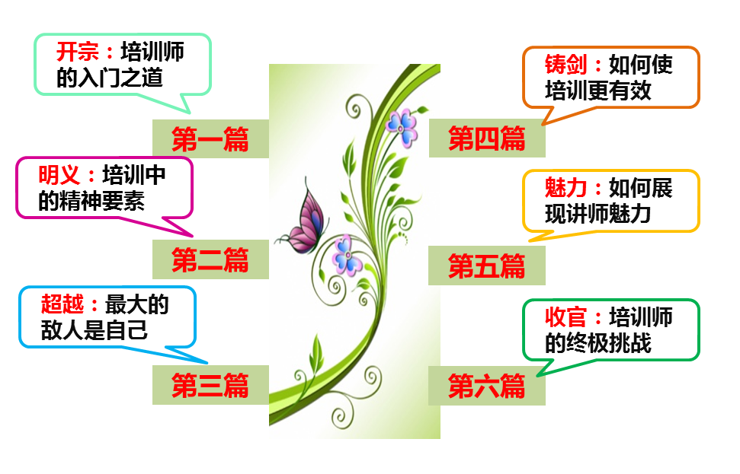

课程时间：3天，6小时/天
授课对象：内部讲师

课程大纲：
开场三回合：建立正确的期望值
轻松上阵临战共勉擂鼓助威
第一篇：开宗—培训师的入门之道
一、理念识别—如何认识培训
1、TTT的成功经验
2、TTT的成功要领
3、对培训、教育、学习的认识
二、角色识别—如何认识培训师
1、培训师的素描
2、成人学习理论
3、成人学习心理分析及对策
4、培训、学习和教育的差异

第二篇：明义—培训中的精神要素
一、丑话先说—给内部培训师的几句忠告
1、这是一门遗憾的艺术
2、最有效的方式：真实地去表达
3、不要试图征服听众
4、最聪明的方式：让学员“动”起来
5、怎么说比说什么更重要
二、黑白立判—优秀培训师的特质和致命伤
1、管理者为什么必须是教练
2、致命伤：消极、刻板、虚伪、胆怯、自大、敷衍
3、特质：自信、积极、幽默、尊重、耐心、诚实、欲望
4、演练：DISC性格特质分析－培训风格确立
5、如何识别学员人格特质以及针对性的情境教学
三、专家看门道—从培训的角度看培训
1、为什么组织内的培训那么重要
2、培训的关键：有效
3、人们对于学习的心理需求
4、阻碍人们学习的关键要素
5、培训方式的接受度
6、不同培训方式的记忆程度
7、有效培训的立场和角度

第三篇：超越—最大的敌人是自己
一、一点不紧张，一定讲不好—如何让紧张为你工作
1、“不要紧张”和“紧张也没有关系”
2、表演焦虑能够激发潜力
3、谁会知道你紧张？
4、克服紧张的方法
第一关未琢之玉：三十秒演练（录像点评）
二、听众会在哪一边—如何更有自信的面对听众
1、听众会在你一边
2、“缺少反馈”还是“消极反馈”
3、你用态度影响环境，还是被环境影响态度
4、获得自信的方法

第四篇：铸剑—如何使培训更有效
一、呼风唤雨之前—如何做好教案准备
1、打结构：就像“红烧狮子头”
2、拟大纲：由大至小，步步推进
3、填内容：案例、案例、案例
4、做小抄：方便携带
5、案例研讨：如何组织开发课程
二、撞出彼此的火花1—研讨法、案例法
1、什么是研讨法
2、研讨法的特点
3、研讨法的实施问题
4、什么是案例法
5、案例法的特点
6、用什么案例
7、如何分析案例
8、如何点评案例
9、案例法的实施问题
三、撞出彼此的火花2—角色法、游戏法
1、什么是角色法、角色法的特点
2、角色法的实施问题
3、什么是游戏法
4、游戏法的特点
5、游戏法的实施问题
第二关血肉丰满：1分钟演练（录像点评）
四、培训教学的模式—ADDIE模式
1、确定培训需求：WIIFM，绩效决策树分析法
2、课程設計：CLIP模块，参考案例
3、如何制作教案，讲师指引及规划多元教学法
4、培训师的培训技巧
5、培训效果评估
课中案例练习：课程计划书
小组演练
课后案例练习：课程计划书

第五篇：培训师的培训技巧－如何在培训中展现魅力
一、不能输在起跑线上—如何做好开场白
1、精彩开场白的作用
2、善用定式--弃用哪些老掉牙的开场白
3、开场白的结构
4、开场白的“磁铁”
二、满腹蝴蝶飞出来1—表达，如何讲
1、科学发声
2、调整声调
3、速度变化
4、音量控制
三、满腹蝴蝶飞出来2—表达，如何讲
1、朗读是动嘴的基础
2、死记式演讲
3、读稿式演讲
4、提纲式演讲
5、即兴式演讲
四、制造名师气势1—表达，如何演
1、表情的威力
2、眼神的魅力
3、动“手”演讲
五、制造名师气势2—表达，如何演
1、以“身动”制造“生动”
2、仪表和威严
3、姿势和气势
六、最显功力的“较量”—问与答
1、问与答有什么作用
2、认可对方是赢得支持的方法
3、有效的控制提问
4、不知道答案应该怎么办
5、危险的辩论
6、适时的脱身
七、尴尬遭遇战—“刁钻”的学员让我们成长
1、学员的类型和特点
2、面对意外的态度
3、对可能的意外做好准备
4、常见意外的应对之道
八、要“虎”头也要“虎”尾—完美的句号
1、什么是糟糕的结尾
2、什么是完美的结尾
3、结尾要做的事
第三关浴火凤凰：五分钟过关演练（录像点评）

第六篇：“收官”—培训者的终极挑战
一、围棋的功力一半在“收官”，经典的结尾预示着成功的落幕
二、以身作则－深入浅出－温故知新－终身学习
三、结业、授奖

